التربية التحضيرية
2017/2018
الأستاذ / جعيجع المهدي
المذكرات
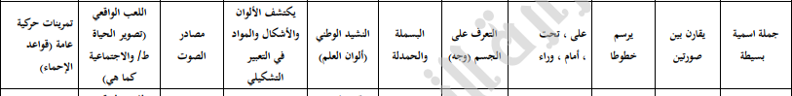

بسم الله الرحمن الرحيم
المستوى / السنة التحضيرية رقم المذكرة :......
النشاط / تعبير شفوي
الموضوع / الجمل الاسمية البسيطة.
الكفاءة القاعدية / القدرة على صياغة جمل اسمية بسيطة.
مؤشر الكفاءة / .يجيب عن الأسئلة / يستعمل الجملة الاسمية البسيطة.
الوسائل / المشاهد – السبورة – الصور – أثاث القسم وكل ماتراه المربية مناسبا .
إنجاز الحصة
المراحل | أهداف التعلم | أفعال التعليم /التعلم | السندات | التقويم
1/ وضعية الانطلاق  تنظيم الفضاء | إدخال الأطفال  في جو الدرس | تسمية بعض أدوات الطفل . عن طريق طرح هذا السؤال: ماذا يوجد في محفظتك ؟ ( قلم – لوحة - ...........)  نفس العمل مع محتويات القسم :  يجيب الطفل : مكتب – كرسي ..... | * محتويات  المحفظة  * محتويات القسم | تشخيصي  إثارة الانتباه  الفضول  المشاركة
2/ مرحلة بناء التعلمات | تسمية الأشياء حوله .  -- استعمال الكلمات التي تصف شيئا.  -- إبداء الرأي .  -- تنمية الرصيد اللغوي .  -- توظيف اللغة  استعمال الكلمات المعبرة . | الحصة الأولى  تأخذ المربية أداة من الأدوات المدرسية ويطلب من الأطفال وصفه :  المحفظة كبيرة – العجين طري – الكتاب جميل – القلم أحمر........وهكذا  (( تتدخل المربية عند عجز الأطفال )) | * الأدوات  المدرسية | تكويني  يسمي أدواته  يصف أدواته.  يبدي الحماس.  يتعرف على محتويات قسمه.  يصف محتويات القسم.  يتعرف على مدرسته.
2/ مرحلة بناء التعلمات |  | الحصة الثانية  نفس العمل السابق ولكن هذه المرة مع محتويات القسم : كيف هي النافذة ؟ كيف هو الباب ؟ كيف هو المصباح؟  فتتوصل المربية إلى هذه الإجابات:  النافذة مغلقة – الباب مفتوح – المصباح  منطفئ | * محتويات القسم  * المناقشة
2/ مرحلة بناء التعلمات |  | الحصة الثالثة  نفس العمل السابق ولكن هذه المرة في ساحة المدرسة وبعد طرح أسئلة مثل:  كيف هي مدرستنا ؟ كيف هي هذه الشجرة ؟ انظروا إلى العلم كيف هو ؟  فتتوصل المربية إلى هذه الإجابات : مدرستنا جميلة- الشجرة طويلة – العلم مرفرف . | * ساحة المدرسة  * العلم المدرسي  *الأشجار
2/ مرحلة بناء التعلمات |  | الحصة الرابعة  ننتقل في هذه الحصة إلى منزل الطفل:  ماذا يوجد في منزلكم ؟ ثلاجة / أمي / ساعة / تلفاز ...........  كيف هي الثلاجة ؟ الثلاجة بيضاء .......  مااسم أمك ؟ اسم أمي سعاد ......  كيف هي ساعتكم؟.ساعتنا معلقة ....... | المناقشة  المشاركة  السرد | يسمي محتويات منزله ويصفها.
3/ إعادة الاستثمار | -- صياغة جمل اسمية . | الحصة الأخيرة  يتم في هذه الحصة مراجعة جميع ماقدم في الحصص الأربع مع التنويع إن أمكن ذلك . | الإجابات الفردية | تحصيلي :  يتفاعل مع صياغة الجمل الاسمية .

بسم الله الرحمن الرحيم
المستوى / السنة التحضيرية رقم المذكرة :......
النشاط / قراءة .
الموضوع / الأدوات المدرسية (أقارن بين صورتين)
الكفاءة القاعدية / القدرة على إقامة علاقة بين صورتين متشابهتين.
مؤشر الكفاءة / يسمي بعض الأدوات المدرسية .
الوسائل / الصور – السبورة – وكل مايراه المربي مناسبا .

سيرورة الحصة | وضعيات التعليم | وضعيات التعلم | التقويم
تنظيم الفضاء | التعليمة (1)  تهيئة التلاميذ وذلك وفق إجلاسهم جلسة مناسبة . واتخاذ المربي له مكانا مناسبا أيضا . | يجلس الأطفال الجلسة التي يراها المربي مناسبة . | ينظم الفضاء
بناء المعلومات | التعليمة (2)  يكشف المربي عن صور مجموعة أدوات مدرسية ويطالب الأطفال بتسميتها . | عرض مجموعة أدوات مدرسية :  يسمي الأطفال الأدوات المدرسية . | يسمي الأطفال الأدوات المدرسية .
بناء المعلومات | التعليمة (3)  يقوم المربي بالكشف عن الصور وقراءتها بتأن ثم مطالبة الأطفال بقراءتها . | الأطفال يسمون الصور  ( التركيز على النطق السليم للكلمات ) | يقرأ الأطفال الكلمات .(قراءة صورية)
بناء المعلومات | التعليمة (4)  يعلق المربي الصور على السبورة ويطالب الأطفال بتسميتها . | الأطفال يسمون الصور بعد التعرف عليها . | إقامة علاقة بين الصورة وصورة مشابهة لها .
استثمار المكتسبات | يطالب المربي أطفاله بالربط بين الصورة على اليمين والصورة التي تشبهها على اليسار . | يصل اسم كل أداة مدرسية بصورتها  المشابهة لها . | يربط الصورة بالصورة المشابهة لها
الصور

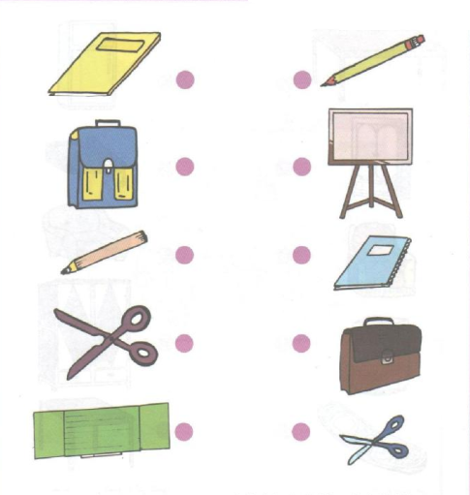

بسم الله الرحمن الرحيم
المستوى : السنة التحضيرية رقم المذكرة :......
النشاط: كتابة .
الموضوع : ارسم خطوطا . ص3
الكفاءة القاعدية : القدرة على رسم خطوط في اتجاه معين .
مؤشر الكفاءة: يسمي أنواع الخطوط.
الوسائل: دفتر النشاط /ألواح/ سبورة / أقلام ...................
إنجاز الحصة
سيرورة الحصة | وضعية التعليم | وضعية التعلم | التقويم
الانطلاق | يأخذ المربي وضعا مناسبا للأطفال .  رسم خطوط بطريقة عفوية على اللوحة . | يجلس الأطفال بشكل يراه المربي مناسبا . | تشخيصي  تنظيم الفضاء
بناء التعلمات | يرسم المربي السحابتين ، وكذا الخطوط العمودية الموجودة في دفتر النشاطات ص 3  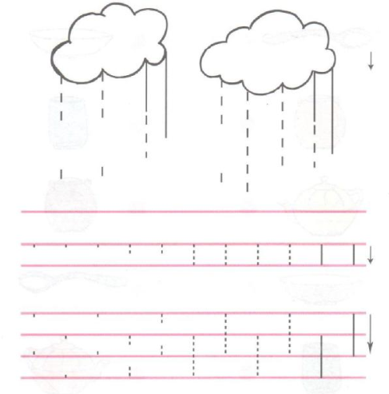  يدرب المعلم اطفاله على رسم الخطوط في الفضاء وعلى الطاولة وعلى اللوحة .  يدعوهم على الإتيان إلى السبورة واتباع رسم النقاط بأصابعهم . | - يرسم الأطفال خطوطا عمودية محاكاة في الفضاء وعلى الطاولة وعلى اللوحة .  - مراقبة الكتابة  - تصحيح الوضعيات  - مراقبة تصحيح طريقة الجلوس. | تكويني  - المحاكاة  - رسم الخطوط  - تصحيح الوضعيات  - طريق الجلوس
استثمار المكتسبات | ملاحظة الخطوط في دفتر النشاط .  رسم الخطوط جسب الاتجاه المحدد .  مساعدة المتعثرين . | يرسم خطوطا عمودية بطريقة سليمة وفي وضعية صحيحة . | ختامي  يربط بين النقاط في اتجاه محدد

المستوى / السنة التحضيرية رقم المذكرة :......
النشاط / رياضيات.
الموضوع / على / تحت
الكفاءة القاعدية / القدرة على تعيين شيء بالنسبة لشيء آخر .
مؤشر الكفاءة / يتعرف على مدلول كلمتي : على / تحت.
الوسائل / النموذج المرفق كوسيلة جماعية – النموذج المرفق كوسيلة فردية – دفتر النشاط – السبورة – أقلام .
إنجاز الحصة
سيرورة الحصة | أهداف التعلم | وضعيات التعلم وأنشطته | التقويم
الانطلاق | يتعرف على مدلولي كلمتي : على / تحت | يضع المربي بعض اللعب على المكتب وأخرى تحت الكرسي .  مطالبة التلاميذ بتسمية اللعب الموجودة على المكتب  وكذا تسمية اللعب الموجودة تحت الكرسي . | تشخيصي  استعمال المفردتين
بناء التعلمات | النشاطات  الشروع في العمل | يعلق المربي النموذج المكبر الذي حضره على السبورة ثم يوزع نماذج مصغرة على اطفاله .  التعليمة 1: لونوا الإبريق الذي على الطاولة بالأحمر .  التعليمة 2 : لونوا الإبريق الذي تحت الطاولة بالأخضر .  الإجراءات : يلون الأطفال الإبريقين باللونين المناسبين .  - تصحيح جماعي على السبورة .  - تصحيح فردي على نماذج الأطفال . | تكويني  المناقشة  التمييز بين المفردتين  التقييم  استعمال المفردتين في وضعيات اخرى .
بناء التعلمات | الحوصلة  تنظيم التعلمات الجديدة وتصديقها | يتوصل الأطفال الى معرفة مدلول المفردتين :  خلق وضعيات أخرى لاستعمال المفردتين .  مثال :  أين نضع القبعة ؟......................على الرأس .  أين هي محفظتك ؟......................تحت الطاولة .
  على | تحت
استثمار  المكتسبات | النشاط الفردي  تعزيز وتدعيم المعارف السابقة | إجراء حوار بين المربي والأطفال حول الوضعية المقترحة في دفتر النشاط ص 1  من هذان ؟ .....................  من هاتان ؟........................  ماذا يفعل الولدان ؟ وماذا تفعل البنتان ؟..................  دعوة الأطفال إلى التعبير  لونوا بالأخضر الولد الذي على الطاولة .  لونوا بالأحمر البنت التي تحت الطاولة.  - الشروع في العمل الفردي .  - التصحيح الجماعي .  - التصحيح الفردي. | ختامي  عرض الحلول ومناقشتها  والتصديق عليها وإبداء الرأي .
النموذج

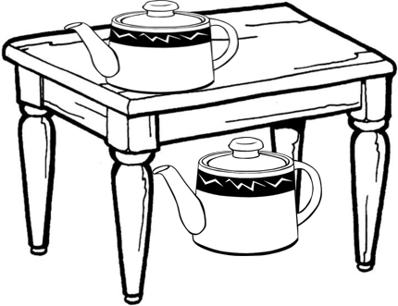

المستوى / السنة التحضيرية رقم المذكرة :......
النشاط / رياضيات.
الموضوع / أمام / وراء
الكفاءة القاعدية / القدرة على تعيين شيء بالنسبة لشيء آخر .
مؤشر الكفاءة / يتعرف على مدلول كلمتي : أمام / وراء.
الوسائل / النموذج المرفق كوسيلة جماعية – النموذج المرفق كوسيلة فردية – دفتر النشاط – السبورة – أقلام .
إنجاز الحصة
سيرورة الحصة | أهداف التعلم | وضعيات التعلم وأنشطته | التقويم
الانطلاق | يتعرف أمام مدلولي كلمتي : على / تحت | يأخذ المربي محفظة تلميذ ويطالب أطفاله بوضعها مرة على الكرسي ومرة تحتـــه (نفس العمل مع المكتب والطاولة) . | تشخيصي  استعمال المفردتين  على / تحت
بناء التعلمات | النشاطات  الشروع في العمل | النشاط الاول (في الساحة)  التعليمة 1: . قف أمام زميلك ـ قف وراء زميلك  الإجراءات : ـ يقف أمام ....... ـ يقف وراء ..........  تصحيح الأخطاء .  النشاط الثاني (في القسم)  يعلق المربي النموذج المكبر الذي حضره على السبورة ثم يوزع نماذج مصغرة على اطفاله .  التعليمة 1: لونوا الكرة التي أمام الدراج بالأزرق .  التعليمة 2 : لونوا الكرة التي وراء الدراج بالأصفر .  الإجراءات : يلون الأطفال الكرتين باللونين المناسبين .  - تصحيح جماعي على السبورة .  - تصحيح فردي . | تكويني  المناقشة  التمييز بين المفردتين  أمام / وراء  التقييم  استعمال المفردتين في وضعيات اخرى .
بناء التعلمات | الحوصلة  تنظيم التعلمات الجديدة وتصديقها | يتوصل الأطفال الى معرفة مدلول المفردتين :  خلق وضعيات أخرى لاستعمال المفردتين .  مثال :  أين تجلس ؟......................أمام ........ .  أين تجلس سعاد ؟......................وراء ............ .
  أمام | وراء
استثمار  المكتسبات | النشاط الفردي  تعزيز وتدعيم المعارف السابقة | إجراء حوار بين المربي والأطفال حول الوضعية المقترحة في دفتر النشاط ص 2  دعوة الأطفال إلى التعبير علن المشاهد الثلاثة.  التعليمات :  1/ لونوا الفرخ الذي أمام البطة .  2/ لونوا الولد الذي وراء البنت.  3/ لونوا بالأزرق الأرنب الذي أمام القنفذ .  - الشروع في العمل الفردي .  - التصحيح الجماعي .  - التصحيح الفردي. | ختامي  عرض الحلول ومناقشتها  والتصديق عليها وإبداء الرأي .
النموذج

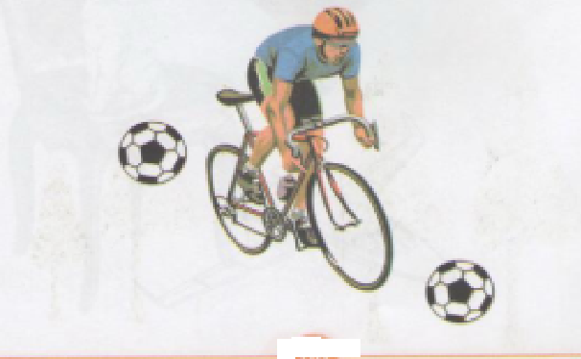

المستوى / القسم التحضيري . المذكرة رقم :.....
مجال التعلم / تربية علمية .
الموضوع / أتعرف على جسمي ( وجهي )
الكفاءة القاعدية / القدرة على التعرف على عناصر الوجه .
مؤشر الكفاءة / يميز بين الجنسين من حيث ملامح الوجه.
الوسائل / النموذج – الأقلام – الكراس – كل ما تراه المربية مناسبا ....
إنجاز الحصة

سيرورة الحصة | أهداف التعلم | وضعيات التعلم | التقويم
وضعية الانطلاق | تهيئة التلاميذ للدخول في جو الدرس | حوار بين المربي والأطفال حول نشاطه اليومي .  ماذا تفعل قبل مجيئك إلى المدرسة ؟  أغسل وجهي .....................................  تلمس وجهك وسمّ أعضاءه .  .............................................. | التعرف على الوجه .
مرحلة بناء التعلمات | النشاطات والتعليمات  الشروع في إجراء الحل | النشاط  ــ شروط التنفيذ: يوزع المعلم النموذج على كل تلميذ .  التعليمة : لونوا بالبني وجوه الطفلات .  لونوا بالأصفر وجوه الأطفال .  الإجراءات : ـ يقوم الأطفال بالعمل .  المربي يتجول ويوجّه | ينفذ التعليمات
مرحلة بناء التعلمات | الحوصلة  تصديق وتنظيم التعلمات الجديدة وتحقيق الانسجام في المعارف . | يتكون الوجه من :  العينين  الأنف  الفــــم .............. | تطبيق :  يقترح المربي على أطفالها وضعيات مناسبة  لتسمية عناصر الوجه والتمييز بين وجهي الذكر والأنثى .
مرحلة استثمار المكتسبات | الأنشطة الفردية  تدعيم وتعزيز بناء المعارف السابقة | - اجراء حوار مع التلاميذ حول الوضعية المقترحة في دفتر الأنشطة العلمية (ص3) مع شرح التعليمات .  دعوة الأطفال للتعبير .  التعليمة :  أكمل في كل وجه العناصر الناقصة .  - شروع الأطفال في العمل الفردي .  - التصحيح الجماعي  التصحيح الفردي | عرض الحلول ومناقشتها وتسجيل مااتفق عليه الأطفال .

النموذج

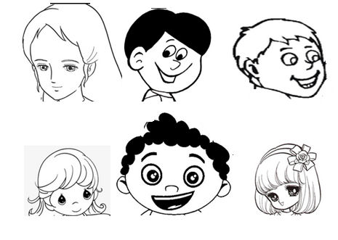

الفئة المستهدفة : التحضيري رقم المذكرة : ......
النــــشاط : تربية إسلامية .
الموضوع : البسملة والحمدلة
الكفاءة القاعدية المستهدفة: القدرة على تسمية الله تعالى وحمده عند كل عمل
مؤشر الكفاءة : . يميز بين مواضع استعمال التسمية والحمدلة .
ـ يستظهر التسمية والحمدلة ويستعملهما في المواقف المناسبة
سيرالوضعية | وضعية التعليم // التعلم | التقويم
( وضعية الانطلاق) | - ماذا نقول قبل الأكل .  - وماذا نقول بعد الأكل .  هل نقول هاتين العبارتين عند الأكل فقط ؟ | تشخيصي  التفاعل
بناء  التعلمات | يكشف المعلم عن البسملة والحمدلة المدونتين على السبورة :    التعرف على العبارتين المدونتين على السبورة .  يقرأهما المربي بصوت معبر مراعيا مخارج الحروف .  يحاكي المتعلم قراءة مربيه .  يرددهما المربي عدة مرات ، ثم يطالب التلاميذ بترديدهما جماعيا ثم فرادى وهكذا . | بنائي  الاستماع .  التعرف على البسملة والحمدلة .  محاكاة قراءة المربي .  النطق الجيد للكلمات .  الترديد الجماعي والفردي  الحفظ الجيد .
وضعية  استثمار المكتسبات | يتمرن على نطق لفظي البسملة والحمدلة (بسم الله ـ الحمد لله) | ختامي  الحفظ الجيد .

بسم الله الرحمن الرحيم
المستوى / السنة التحضيرية رقم المذكرة :......
النشاط / تربية مدنية
الموضوع / النشيد الوطني (ألوان العلم).
الكفاءة القاعدية / القدرة على التعرف على الوان العلم الوطني .
مؤشر الكفاءة / يتعرف على العلم الوطني ويحبه ويحترمه .
الوسائل / المشاهد – السبورة – الوثائق – الصور – كل ماهو مناسب .
إنجاز الحصة
المراحل | أهداف التعلم | أفعال التعليم /التعلم | السندات | التقويم
1/ وضعية الانطلاق  تنظيم الفضاء | إدخال الأطفال في جو الدرس. | محاورة بين المربي واطفاله حول :  ماذا تفعلون عند دخولك المدرسة صباحا؟.....نرفع العلم الوطني.  ماذا تقولون أثناء رفعه ؟.......ننشد النشيد الوطني.  ماهي ألوان العلم ؟...........و..........و........... | العلم الوطني . | تشخيصي  يذكر ألوان العلم .
2/ مرحلة بناء التعلمات | النشاط الاول :  حث التلاميذ على ملاحظة المشاهد لمعرفة محتواها وتسميتها . | عرض المشهدين /  المشهد الاول :  صف المشهد ............................  ماذا يفعل هؤلاء الأطفال؟...........يرفعون العلم .  ماذا ينشدون ؟ ..................النشيد الوطني .  المشهد الثاني :  ماهذا ؟................... علم بلادي .  من كم لون يتكون ؟ ...........ثلاثة ألوان .  سم ألوان العلم .  أحمر - أخضر - أبيض | المشهدان  السبورة  المناقشة | تكويني  -- يعبر عن المشاهد  -- يجيب عن الأسئلة  -- يذكر ألوان العلم .  -- يذكر مايفعله عند دخوله المدرسة .  -- يبني معارفا .  -- يحب العلم ويحترمه.
2/ مرحلة بناء التعلمات | النشاط الثاني:  يذكر المتعلم نشيده الوطني وألوان علم بلاده . | ماذا تفعل عند ما تدخل المدرسة وتخرج منها؟  عندما أدخل المدرسة أرفع العلم مع أصحابي .  ماذا تقول أثناء رفعه ؟  أنشد النشيد الوطني .  كم من لون لعلم بلادك ؟  ثلاثة ألوان .  ماهـــــــــــــــي ؟  أحمر - أخضر - أبيض | المشاهد والصور  المشاركة الفعالة
3/ إعادة الاستثمار | النشاط الثالث  يحفظ المفاهيم الأساسية المستخلصة | أحيي علمي صباحا ومساء .  أقف أمامه بأدب ، وأنشد النشيد الوطني .  لعلم بلادي ثلاثة ألوان هي : الأحمرو الأخضر و الأبيض | أسئلة ومناقشة | تحصيلي :  إلام ترمز ألوان العلم الوطني ؟

المشهدان

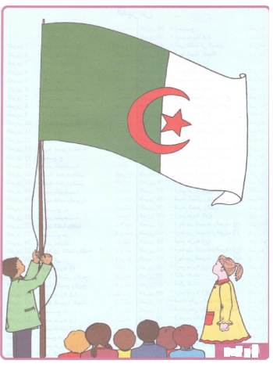
المشهد الأول



المشهد الثاني

بسم الله الرحمن الرحيم
النشاط : تربيـة موسيقية. رقم المذكرة: .....
الموضوع : مصادر الصوت (1) . القسم التحضيري
الكفاءة القاعدية : القدرة على اكتشاف الأصوات.
مؤشر الكفـــاءة : يميز بين أصوات طبيعية وغيرها .
الوسائل: السبورة / مسجل / أي وسيلة أخرى مناسبة .
التقويم | الأنشطة والمحتويات | أهداف التعلم | الوضعيات
تشخيصـــي  المكتسبات السابقة  تصورات | تهيئة الجو المناسب للدرس.  قلدوا صوت : الريح / المطر ................. .  هل الأصوات كلها متشابهة ؟ | يتعرف على بعض أصوات الطبيعة . | وضعية الانطلاق
بنائي  التقليد  يميز الأصوات  يحاكي النشيد .  التجاوب مع النشيد .  الانسجام  فهم المعنى الإجمالي | يسمع المربي لتلاميذه أصوات طبيعية مثل : صوت الموج /صوت الشجر/ صوت الرياح..........................  يدعوهم للتعرف عليها وتقليدها .  التمييز بين أصواتها .  تقديم الأنشودة .  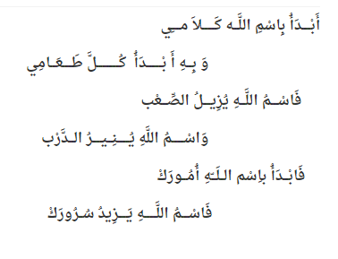  يُسْمِعُ المعلم الأطفال النشيد ثلاث مرات متتالية .  مطالبة الأطفال بتقليد النشيد مع المسجل أو المربي .  مطالبتهم بتقليده فرديا .  كيف تبدا في الأكل ؟................................  ماهي فوائد ذكر اسم الله ؟........................... | يميز بين أصوات طبيعية .  يتعرف على النشيد .  يصغي إلى المسجل .  يحاكي المسجل | وضعية بناء التعلمات
ختامي  التدرب على أداء الأنشودة جماعيا. | دعوة الاطفال إلى استظهار النشيد بيتا بيتا فرادى .  دعوتهم إلى الاستظهار الجماعي . | يستظهر النشيد فرديا وجماعيا . | استثمار المكتسبات

مذكـــــــــــــــــــــرة : مسرح وتمثيل
الموضـــــــــــــــوع : اللعب الواقعي 1
الكفاءة القاعديــــة : القدرة على تصوير الطبيعة الاجتماعية كما هي .
مؤشر الكفـــــــــاءة : يلعب دورا من الواقع .
الوســــــــــــــــــائل : محتويات ركن المسرح ، وكل مايراه المربي مناسبا .
التقويم | أهداف التعلم | وضعيات التعليم | سيرورة الحصة
تشخيصي  المشاركة | يقلد الطفل الطبيب . | يطالب المربي اطفاله بتقليد أشخاص مثل الطبيب ...... | وضعية الانطلاق
بنائي  يعبر .  يتعرف على الأشخاص  يدرك الواقع  يتعرف على دوره  يجسد الدور . | التعرف علي مضمون الصور  التعرف علي الدور المسنود له .  - يجسد دوره بمحاكاة المعلم | 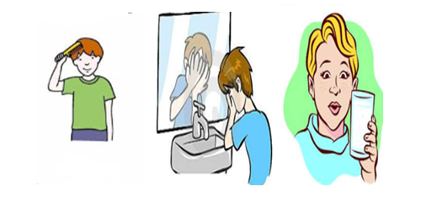  دعوة الأطفال إلى ذكر نشاطاتهم اليومية في البيت مثل :  شرب الحليب /غسل الأطراف / مشط الشعر ............  مطالبتهم بتمثيل هذه النشاطات واقعيا .  يقوم الأطفال بتمثيل النشاطات مجتمعة . | بناء التعلمات
ختامي  يبدي رأيه . | يعبر عن رأيه | يختار الأطفال أفضل من قام بالدور ، ليكون في الفرقة  المسرحية التي تمثل القسم في المناسبات. | استثمار المكتسبات

المـــادة : تربية تشكيلية (رسم) القسم التحضيري
الموضـوع : يكتشف الألوان والأشكال والمواد المستعملة في التعبير التشكيلي .
الكفاءة القاعدية : القدرة على تمييز الألوان والأشكال .
مؤشر الكفاءة : يتعرف على الألوان والأشكال .
الوسائل / أدوات الرسم .
إنجاز الحصة
التقويم | أهداف التعلم | الأنشطة والمحتويات | الوضعيات
تشخيصي  تصورات للحل | يتعرف على الألوان | عرض صورة لمنظر طبيعي .  ماهي الألوان الموجودة في الصورة ؟ | وضعية الانطلاق  الإشكالية
تكويني  الاختيار الحر للألوان .  تسمية الألوان .  اكتشاف تقنيات الرسم . | يتمكن من وضع حلول للمشكل.  يختار الألوان المناسبة.  يتعرف على الخامات و يسمي الألوان.  يكتشف تقنيات و بعض فنيات الرسم. | - يعرض المعلم على الأطفال علبة ألوان.  - يسألهم : ماهذه ؟...................  - يخرج الاطفال علب الألوان .  - يفتح المعلم مناقشة مع الأطفال ، للتعرف أكثر على ألوان الأقلام .  المربي: ماهو اللون الذي تحبه ؟ | وضعية بناء التعلمات  الحـــل
ختامي  ابداء الرأي | يكتسب مهارة التلوين تدريجيا .  ينمي لديه كفاءة العمل الذاتي. | يوزع المربي على الأطفال أشكالا هندسية ويطالبهم بتلوينها حسب اختيارهم .  - يظهر تلوينه لزملائه قصد إظهار إمكاناته .  - يشعر بفرحة إنهاء عمله من خلال تشجيع معلمه له  و تحفيزه للعمل الأفضل مستقبلا . | استثمار المكتسبات

القسم التحضيري .
المـــــــــــــادة : تربية بدنية . المذكرة: .......
الموضــــــــوع: تمرينات حركية عامة (قواعد الإحماء) (1)
الكفاءة القاعدية : القدرة على القيام بحركات قواعد الإحماء.
مؤشر الكفاءة : ـ يعين جسمه في الفضاء .
الوسائل : لباس رياضي ......
إنجــــــــاز الحصــــة
المراحل | افعال التعليم /التعلم | التوجيهات | التقويم
المرحلة التحضيرية  (مرحلة الإحماء العام) | تؤدى هذه المرحلة كما يأتي :  1/ المشي والجري الخفيف وبعض حركات الوثب والتمرينات البدنية الخاصة بالمرونة .  2/ تلين عضلات الأطراف السفلية .  3/ تليين عضلات الأطراف العلوية والجذع .  الجري في اتجاه معكوس .  4/ يفصل كل تمرين عن سابقه بعملية التنفس العميق (شهيق-زفير) . | ترك مسافات بين الأطفال .  عدم فقدان التوازن  القيام بالشهيق والزفير بطريقة صحيحة | تشخيصي  يقوم بالحركات المطلوبة .  يستعد لكل ماطلب منه تنفيذه .
المرحلة الرئيسية | لعبة القط والفأر  ــ يشكل التلاميذ دائرة قطرها 8 م ، يبعد الواحد عن الآخر حوالي 60سم  ــ يعين المعلم من بين 5 يمثلون الجحور بحيث يكونون بعيدين عن بعضهم فيقفون فاتحي الأرجل .  ــ يعين القط والفأر بحيث ينتمي كل واحد إلى ناد.  ــ عند الإشارة يطارد القط الفأر ، يستطيع الفأر إذا أحس بالخطر أن يدخل بين رجلي أحد التلاميذ  ــ إن تمكن القط من لمس الفأر فلناديه نقطة ، وإلاّ فبعد مدة (دقيقة ) تمنح نقطة للنادي الآخر  التوجيهات :  ــ ترك مسافات بين التلاميذ ـ  ــ حثهم على الجري بسرعة على خط ملتو. | يحترم قواعد اللعب .  يجب أن يكون القفز خفيفا .  إعادة المحاولة . | تكويني  يقوم بألعاب حركية منظمة.
المرحلة الختامية | المشي في الساحة و تقديم أنشودة .  العودة إلى الهدوء . | العودة إلى القسم بهدوء . | ختامي  يستعيد حالته الطبيعية .

